Анализ
детского дорожно-транспортного
травматизма в Московской области
за 8 месяцев 2019 года

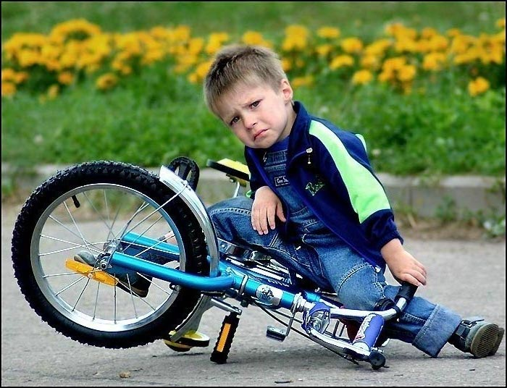

анализ
детского дорожно-транспортного травматизма
в Московской области за 8 месяцев 2019 года

За 8 месяцев 2019 года на дорогах Московской области зарегистрировано 349 дорожно-транспортных происшествий с участием детей и подростков в возрасте до 16 лет (АППГ – 358, -2,5%), в результате которых 8 юных участников дорожного движения погибли (АППГ – 13, -38%) и 371 получил травмы различной степени тяжести (АППГ – 398, -6,8%).
Отчетный период | 8 месяцев |  | +/-  абсолютное значение
Отчетный период | 2018 год | 2019 год | +/-  абсолютное значение
Количество ДТП | 358 | 349 | -9
Количество погибших в ДТП | 13 | 8 | -5
Количество раненых | 398 | 371 | -27
Тяжесть последствий | 3,1% | 2,1%

Всего за 8 месяцев 2019 года на территории Московской области произошло 3439 учетных ДТП, в которых 484 человека погибли и 4155 получили ранения.
Дорожные аварии, в результате которых погибли и пострадали дети, составили 10% от общего количества учетных ДТП, погибшие 1,6%, травмированные 8,9%.
251 дорожная авария (АППГ – 254, -1,1%) произошла на территории обслуживания районных отделов Госавтоинспекции (72% от общего количества ДТП), 98 происшествий (АППГ – 104, -5,7%) зарегистрированы в зоне ответственности строевых подразделений (28% от общего количества ДТП).
По сравнению с аналогичными показателями прошлого года наибольший рост числа дорожных аварий с участием несовершеннолетних отмечается на территории обслуживания следующих районных и строевых подразделений ГИБДД:
-ОГИБДД г.о. Можайск (2019г. – 5 ДТП, 5 пострадавших; 2018г. – 2 ДТП, 2 пострадавших; +150%);
- ОГИБДД г.о. Дмитров (2019г. – 7 ДТП, 7 пострадавших; 2018г. – 3 ДТП, 3 пострадавших; +133%);
- ОГИБДД г.о. Коломна (2019г. – 9 ДТП, 9 пострадавших; 2018г. – 5 ДТП, 5 пострадавших; +80%);
- 15 батальон ДПС (2019г. – 6 ДТП, 1 погибший и 5 пострадавших; 2018г. – 3 ДТП, 2 погибших и 3 пострадавших; +100%);
- 5 батальон ДПС (2019г. – 21 ДТП, 1 погибший и 24 пострадавших; 2018г. – 13 ДТП, 14 пострадавших; +60%).
Распределение показателей детского
дорожно-транспортного травматизма по месяцам
Основные показатели | январь |  | февраль |  | март |  | апрель |  | май |  | июнь |  | июль |  | август
Основные показатели | 18г | 19г | 18г | 19г | 18г | 19г | 18г | 19г | 18г | 19г | 18г | 19г | 18г | 19г | 18г | 19г
Кол-во  ДТП | 40 | 25 | 17 | 19 | 27 | 33 | 38 | 34 | 68 | 54 | 41 | 56 | 49 | 74 | 78 | 54
Кол-во  погибших | 4 | 1 | 0 | 1 | 1 | 0 | 0 | 0 | 1 | 2 | 4 | 0 | 0 | 2 | 3 | 2
Кол-во  раненых | 42 | 27 | 18 | 17 | 28 | 38 | 49 | 34 | 76 | 54 | 41 | 61 | 57 | 80 | 87 | 60
Тяжесть последствий  в % | 8,7 | 3,6 | 0 | 5,6 | 3,5 | 0 | 0 | 0 | 1,3 | 3,6 | 8,9 | 0 | 0 | 2,4 | 3,3 | 3,2
Как видно из таблицы июнь и июль стали самыми аварийными месяцами с начала года. Данное обстоятельство обуславливается летними школьными каникулами, во время которых у детей появилось намного больше свободного времени, которое они проводят на улице, а соответственно возрастает количество ДТП. Еще одной причиной увеличения детской аварийности является массовый приезд на отдых в Подмосковный регион несовершеннолетних из других регионов Российской Федерации.

Виды ДТП, в результате которых пострадали или погибли дети
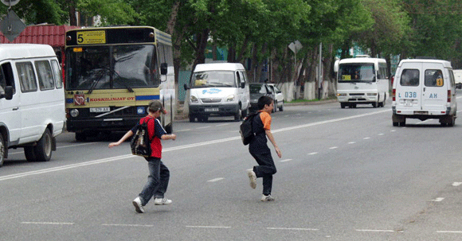
Самыми распространенными видами происшествий с участием несовершеннолетних являются столкновения транспортных средств и наезды на пешеходов. На их долю приходится 142 и 136 дорожных аварий соответственно.
Процентное распределение ДТП с участием пострадавших детей представлено на диаграмме:
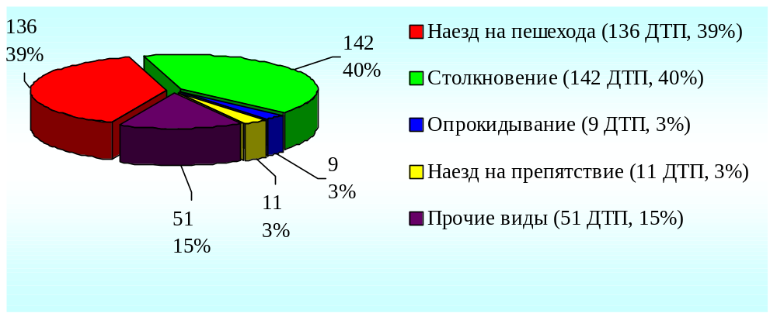

Распределение погибших в ДТП детей
по основным категориям участников дорожного движения
За 8 месяцев 2019 года на территории Московской области в 7 дорожных авариях погибли 8 (АППГ – 13, -38%) юных участников дорожного движения.
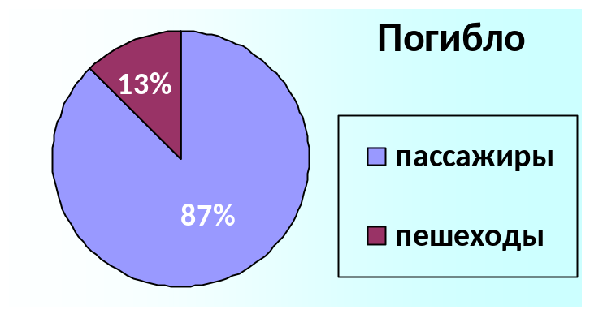

Пассажиры
2018 год  В 9-ти ДТП погибли 10 детей-пассажиров:  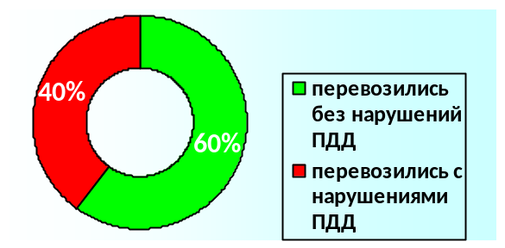  6 детей перевозились  без нарушений ПДД:  - 2 ребенка в возрасте до 7 лет, перевозились с использованием детского удерживающего устройства;  - 4 ребенка старше 7 лет перевозились с использованием ремня безопасности.  4 ребенка перевозились  с нарушениями ПДД:  - 2 ребенок в возрасте до 7 лет, перевозились без использования ДУУ;  - 1 ребенок являлся пассажиром маршрутного ТС, перевозился без ДУУ;  - 1 ребенок являлся пассажиром мотоскутера.  Расположение детей в  транспортных средствах  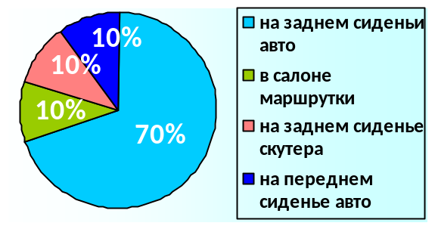  - 7 детей находились на задних сидениях автомобилей;  - 1 ребенок находился на переднем сиденье автомобиля  - 1 ребенок находился в салоне маршрутного ТС;  - 1 ребенок находился на заднем сидении мотоскутера. | 2019 год  В 6-ти ДТП погибли 7 детей-пассажиров:  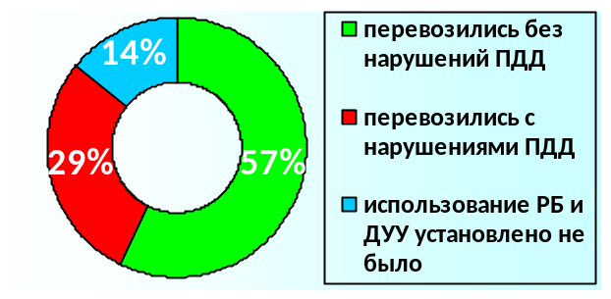  4 ребенка перевозились  без нарушений ПДД:  - 2 ребенка в возрасте до 7 лет, перевозились с использованием детского удерживающего устройства;  - 2 ребенка старше 7 лет перевозились с использованием ремня безопасности.  2 ребенка перевозились  с нарушениями ПДД:  - 1 ребенок в возрасте до 7 лет, перевозился без использования ДУУ;  - 1 ребенок старше 7 лет перевозился без использования ремня безопасности.  - в 1 случае использование РБ и ДУУ установлено не было.  Расположение детей в  транспортных средствах  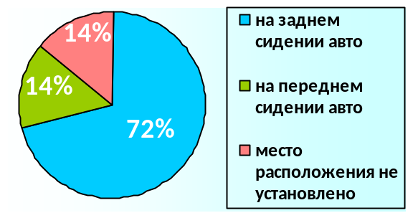  - 5 детей находились на заднем сидении автомобиля;  - 1 ребенок находился на переднем сидении автомобиля;  - место расположения 1 ребенка установлено не было.

Все погибшие дети-пассажиры стали заложниками ситуаций, когда транспортными средствами управляли родители (взрослые) и осознанно нарушали правила дорожного движения (превышали допустимую скорость, осуществляли выезд на полосу встречного движения и т.д.).

Пешеходы
В 1 ДТП погиб 1 ребенок-пешеход:  - 1 ребенок дошкольного возраста (до 7 лет);  - 1 ДТП - в зоне действия пешеходного перехода;  - 1 - находился в сопровождении взрослого;  - в 1 случае в одежде ребенка отсутствовали световозвращающие элементы. | В 1 ДТП погиб 1 ребенок - пешеход:  - 1 ребенок школьного возраста (старше 7 лет).  - 1 ДТП - вне зоны действия пешеходного перехода.  - 1 – находился на месте ДТП без сопровождения взрослого.  - в 1 случае в одежде ребенка имелись световозвращающие элементы.

Водители
2 ребенка являлись водителями (1 управлял квадроциклом и 1 скутером):  - 1 - без шлема;  - 1 – в шлеме;  - 2 - без спец. защиты;  - 2 - без сопровождения взрослых. | За 8 месяцев 2019 года ДТП с летальным исходом с участием детей-водителей зарегистрировано не было.

Распределение пострадавших в ДТП детей
по основным категориям участников дорожного движения

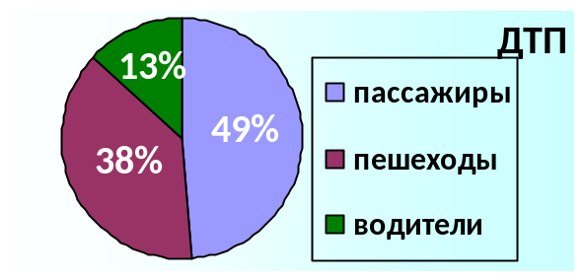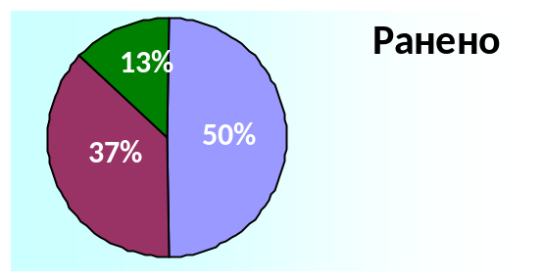

Дети, пострадавшие в результате ДТП, подразделяются на 3 категории участников дорожного движения: пешеходов, пассажиров и водителей вело- и мототранспортных средств.

- с участием пешеходов произошло 137 ДТП (АППГ – 123, +11%), что составило 38% от общего числа дорожных аварий, в которых 1 ребенок погиб (АППГ – 1) и 137 получили ранения (АППГ – 126, +8,7%). 47 дорожных аварий (34%) зарегистрированы в зоне действия пешеходного перехода. 97 детей школьного возраста (70%), 41 – дошкольник. 96 несовершеннолетних пешеходов (69%) в момент ДТП находились без сопровождения взрослых. Из всех пострадавших юных пешеходов только 14 (10%) использовали в одежде световозвращающие элементы.

Информация о наездах на пешеходов
во дворовых территориях

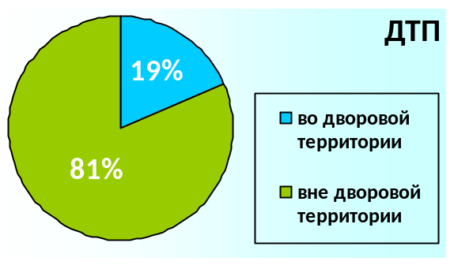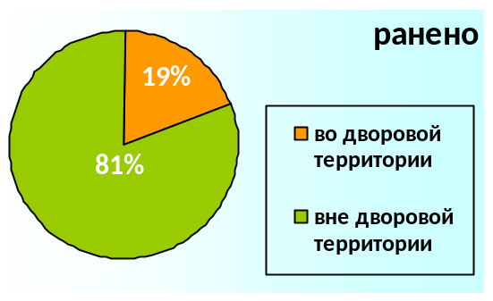

Во дворовых территориях зарегистрировано 29 ДТП (что составило 21% от общего количества ДТП с участием пешеходов; АППГ – 27 ДТП, +7%), в которых 29 детей (АППГ – 27, +7%) получили травмы различной степени тяжести.

- с участием пассажиров зарегистрировано 175 ДТП (АППГ – 196, -10,7%), что составило 49% от общего числа дорожных аварий, в которых 7 детей погибли (АППГ – 10, -30%) и 186 получили травмы (АППГ – 214, -13%). Перевозка 40 юных пассажиров (20%) осуществлялась с нарушениями ПДД РФ, то есть без применения детских удерживающих устройств или ремней безопасности.

- с участием юных водителей зарегистрировано 48 ДТП (АППГ – 58, -17%), что составило 13% от общего числа дорожных аварий, в которых 48 детей (АППГ – 56, -14%) получили ранения. ДТП с летальным исходом не зарегистрировано (АППГ – 2 погибших, -100%). Только 4 ребенка управляли вело- или мототранспортом с использованием шлемов, защитной экипировкой подростки не пользовались. В 4-х случаях юных водителей сопровождали родители.

Распределение пострадавших в ДТП детей
по возрастным категориям
В таблице представлены статистические показатели с учетом распределения пострадавших детей по четырем основным возрастным группам:
Основные возрастные категории | ДТП | %
дошкольники до 7 лет | 102 | 29
школьники начальных классов от 7 до 10 лет | 64 | 18
школьники средних классов от 10 до 14 лет | 121 | 35
школьники старших классов от 14 до 16 лет | 62 | 18
ИТОГО: | 349 | 100

Долевое распределение детского дорожно-транспортного травматизма, в зависимости от возраста пострадавших детей, представлено на диаграммах:
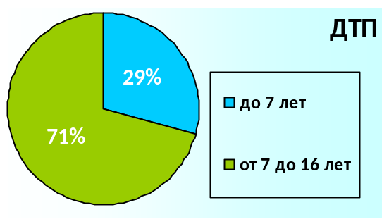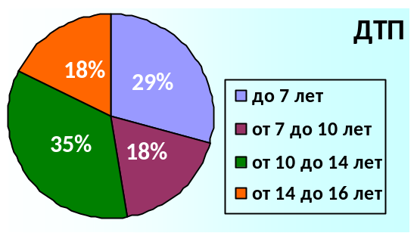
71% ДТП приходится на детей школьного возраста, из которых наибольшему риску подвержена возрастная категория от 10 до 14 лет. Одной из причин значительного количества ДТП со школьниками является то обстоятельство, что их в два раза больше, чем дошкольников. Также данный факт объясняется тем, что в большинстве случаев, школьники находятся на улице и проезжей части без сопровождения взрослых, тогда как дошкольники, как правило, находятся под присмотром взрослых.

Распределение показателей детского дорожно-транспортного травматизма
в зависимости от погодных условий
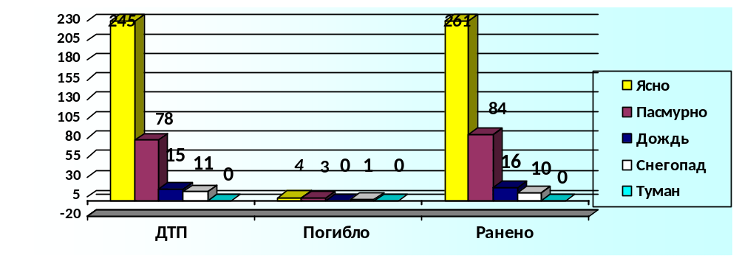

104 ДТП (30%), при которых погибли или пострадали дети, произошли при неблагоприятных метеорологических условиях (пасмурность, снегопад, дождь). При указанных погодных условиях ухудшается видимость, слышимость, возрастают тормозной и остановочный пути транспорта, что, в свою очередь, приводит к увеличению вероятности возникновения ДТП. Таким образом, можно сделать вывод, что неблагоприятные погодные условия могут косвенно влиять на возникновение дорожных происшествий с участием детей.

Показатели ДТП с участием несовершеннолетних,
при которых выявлены недостатки транспортно-эксплуатационного
состояния улично-дорожной сети
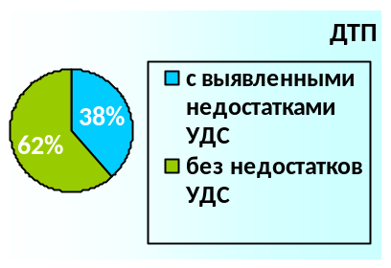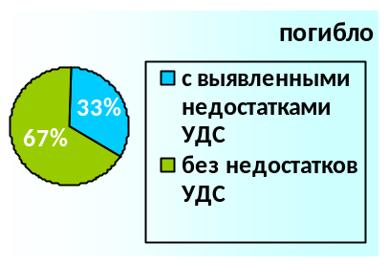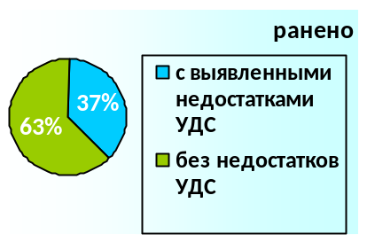

В 132 ДТП (38%) с участием детей были выявлены недостатки транспортно-эксплуатационного состояния улично-дорожной сети. В результате данных ДТП 2 несовершеннолетних погибли и 137 получили ранения.

Распределение ДТП с участием детей
в зависимости от категории автодороги
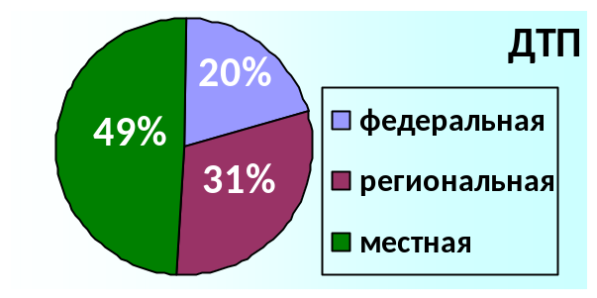

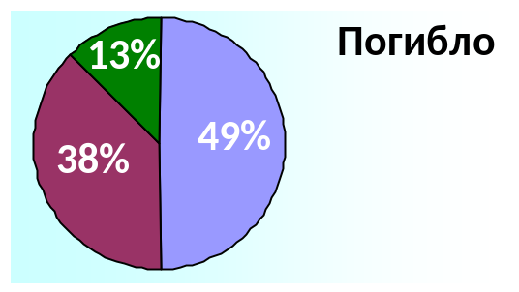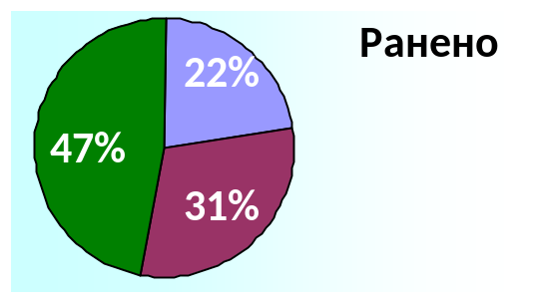

Как видно из диаграмм, наибольшее количество ДТП регистрируется на дорогах местного (муниципального) значения – 171 ДТП (49%), 1 погибший (13%), 174 пострадавших (47%); на автодорогах регионального уровня - 107 ДТП (31%), 3 погибших (38%), 115 пострадавших (31%); на дорогах федерального значения – 71 ДТП (20%), 4 погибших (49%), 82 пострадавших (22%).

Распределение ДТП по времени суток
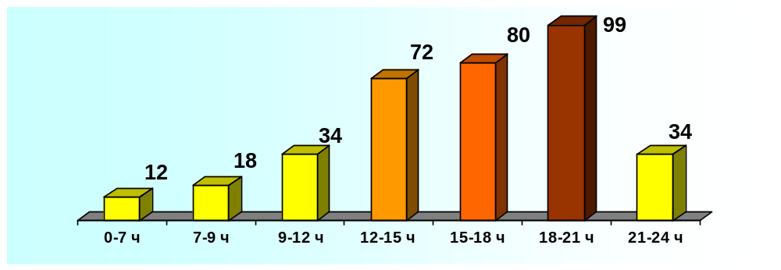

Период времени | ДТП | Погибло | Ранено
00ч.00мин. – 07ч.00мин. | 12 | 0 | 13
07ч.00мин. – 09ч.00мин. | 18 | 0 | 22
09ч.00мин. – 12ч.00мин. | 34 | 0 | 34
12ч.00мин. – 15ч.00мин. | 72 | 1 | 76
15ч.00мин. – 18ч.00мин. | 80 | 3 | 85
18ч.00мин. – 21ч.00мин. | 99 | 2 | 107
21ч.00мин. – 24ч.00мин. | 34 | 2 | 34
ВСЕГО: | 349 | 8 | 371

72% ДТП происходит в период с 12ч.00мин. до 21ч.00мин. (251 ДТП). Данная тенденция связана с увеличением интенсивности транспортных потоков и активным пребыванием детей на улице, в том числе их возвратом из образовательных организаций, посещением всевозможных дополнительных занятий и секций.

Распределение ДТП по дням недели

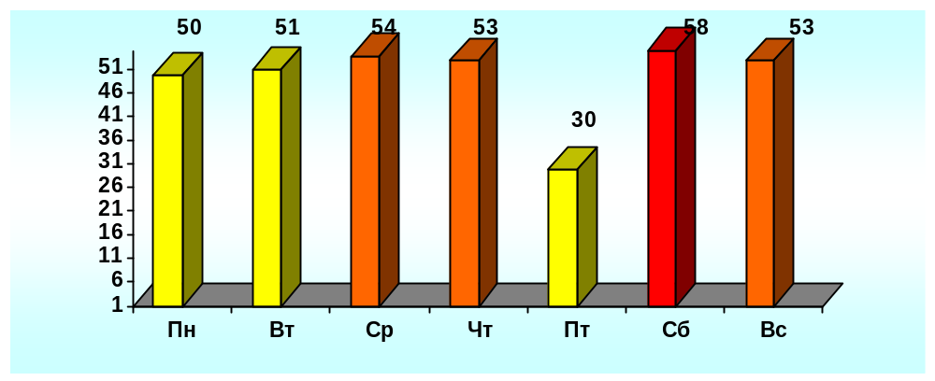

День недели | ДТП | Погибло | Ранено
Понедельник | 50 | 0 | 54
Вторник | 51 | 1 | 53
Среда | 54 | 2 | 56
Четверг | 53 | 0 | 54
Пятница | 30 | 0 | 35
Суббота | 58 | 3 | 62
Воскресенье | 53 | 2 | 57
ВСЕГО: | 349 | 8 | 371

Как видно из диаграммы, по дням недели ДТП распределились достаточно равномерно, на этом фоне увеличение детской дорожной аварийности отмечается в субботу.
Распределение детей в зависимости от места жительства
На территории региона в ДТП получают травмы в основном дети, проживающие и обучающиеся в Подмосковье (79%), в 16% - жители г. Москвы, в 5% - других регионов.
Распределение основных показателей аварийности, в зависимости от мест проживания пострадавших в ДТП детей, представлено на диаграммах:

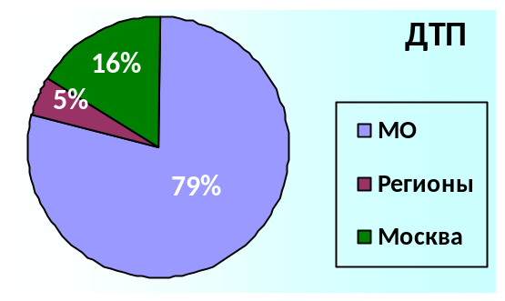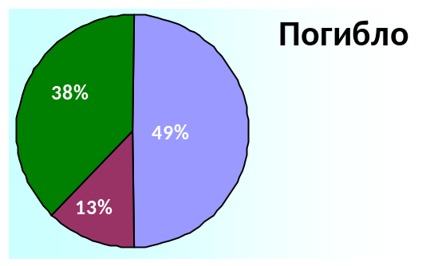

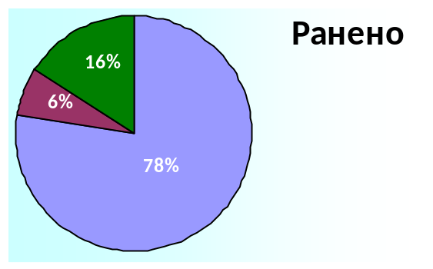

Место жительства детей | ДТП |  | Погибло |  | Ранено
Место жительства детей | 2019г. | % от общего  кол-ва ДТП | 2019г. | % от общего кол-ва погибших | 2019г. | % от общего кол-ва пострадавших детей
Московская  область | 276 | 79 | 4 | 49 | 288 | 78
г. Москва | 56 | 16 | 3 | 38 | 59 | 16
Иные регионы | 17 | 5 | 1 | 13 | 24 | 6

Диаграммы распределения погибших и раненых детей
по местам совершения ДТП

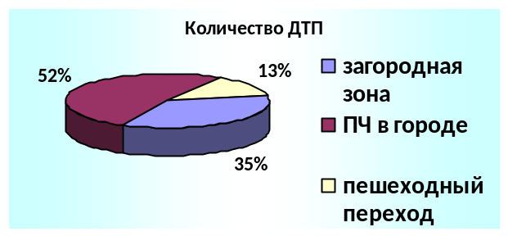

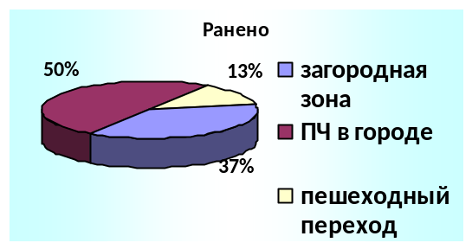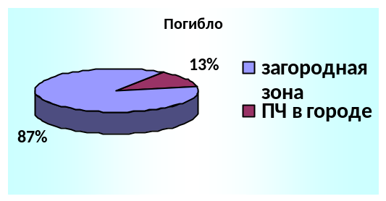

По местам совершения дорожно-транспортные происшествия распределились следующим образом:
- 122 (35%) ДТП произошло на проезжей части в загородной зоне, 7 (87%) погибли, 137 (37%) получили ранения;
- 180 (52%) ДТП зарегистрировано в городской черте, 1 (13%) погиб, 186 (50%) получили ранения;
- 47 (13%) ДТП - в зоне действия пешеходных переходов, 48 (13%) получили ранения.
Анализ ДТП, произошедших по вине детей
За обозначенный период виновность в совершении дорожных аварий со стороны детей усматривается в 110 ДТП (АППГ – 98, +12%), что составляет 31% от общего количества дорожных аварий, в результате которых 1 ребенок погиб (АППГ – 2, -50%) и 109 получили ранения (АППГ – 97, +12%).
Практически в каждом 3-ем ДТП усматривается вина ребенка, соответственно, можно сделать вывод, что работа по обучению детей в образовательных организациях ослаблена и необходимо активизировать работу в данном направлении, активно использовать при этом практические занятия в кабинетах по БДД, на транспортных площадках и автогородках.
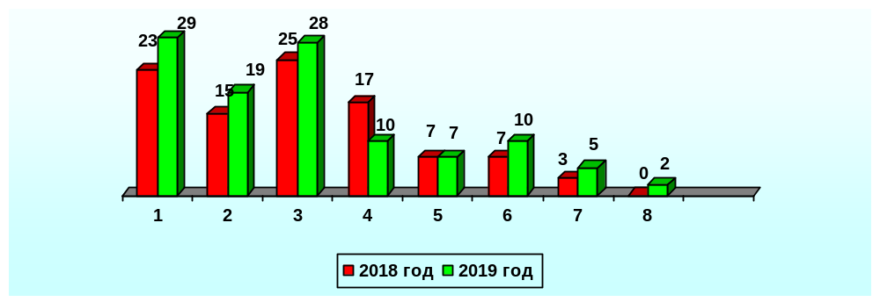

Основными нарушениями правил дорожного движения со стороны детей и подростков повлекшими ДТП стали:
- переход проезжей части в неустановленном месте – 29 нарушений;
- выход на ПЧ из-за стоящего транспорта – 19 нарушений;
- нарушения ПДД велосипедистами – 28 нарушений;
- нарушение ПДД мотоциклистами – 10 нарушений;
- выход на проезжую часть перед близко идущим транспортом – 7 нарушений;
- прочие нарушения – 10 нарушений;
- неподчинение сигналам пешеходного светофора – 5 нарушений;
- ходьба вдоль проезжей части – 2 нарушения.

ДТП по вине водителей транспортных средств
Виновность со стороны водителей транспортных средств прослеживается в 282 ДТП (АППГ – 324, -13%), в результате которых 7 детей погибли (АППГ – 11, -36%) и 306 получили различные травмы (АППГ – 377, -19%).
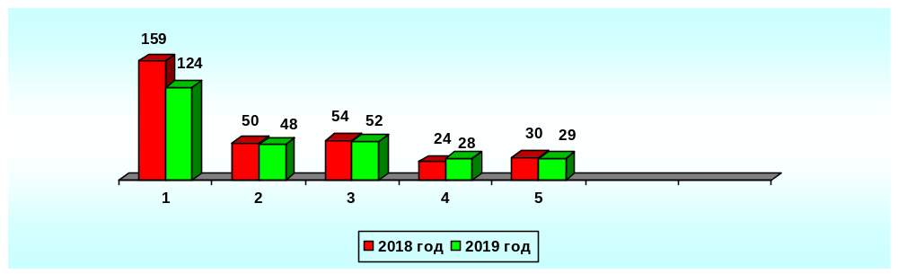

Основными причинами таких ДТП являются:
1. иные нарушения ПДД (нарушения правил движения в жилых зонах, нарушения требований сигналов светофоров, нарушения правил остановки и стоянки, нарушения правил проезда перекрестков) – 124 нарушения;
2. нарушения правил проезда пешеходных переходов – 48 нарушений;
3. нарушения установленного скоростного режима – 52 нарушения;
4. выезд на полосу встречного движения – 28 нарушений;
5. управление транспортными средствами в состоянии опьянения – 29 нарушений.

Результаты информационно-пропагандистской работы
за 8 месяцев 2019 года
В целях снижения уровня детского дорожно-транспортного травматизма и привития юным участникам дорожного движения навыков безопасного поведения на улицах и дорогах Управлением и структурными подразделениями Госавтоинспекции Московской области в течении отчетного периода текущего года проделана значительная информационно-пропагандистская работа с привлечением представителей заинтересованных организаций и ведомств.
За 8 месяцев 2019 года опубликовано (вышло в эфир) более 27,2 тысяч тематических материалов в федеральных, региональных и муниципальных средствах массовой информации, из них 2749 статей выпущено в печатных СМИ, 3017 информаций озвучено на радиостанциях, 3245 сюжетов показаны на телевидении, 18197 материалов размещены в сети интернет, в том числе в информационных агентствах и в информационно-телекоммуникационной сети (интернет) на структурных компонентах АПК «Официальный сайт МВД России» (интернет-сайты ГУ МВД России по Московской области и Подмосковной Госавтоинспекции).
Руководящим составом подразделений Госавтоинспекции проведено 340 брифингов, пресс-конференций, «круглых столов» по тематике БДД.
Личным составом проведено 6816 профилактических бесед с воспитанниками дошкольных образовательных организаций, 6526 - с учащимися учреждений общего и 415 – с учащимися учреждений дополнительного образования, 471 - со студентами средних профессиональных и высших учебных заведений.
Всего организовано 3259 массовых информационно-пропагандистских мероприятий по профилактике дорожно-транспортных происшествий и снижению тяжести их последствий, из них 2130 по предупреждению детского дорожно-транспортного травматизма.
В рамках реализации регионального проекта «Безопасность дорожного движения», Госавтоинспекция Московской области при поддержке Главного управления по информационной политике и Министерства образования региона в период с 1 июня по 1 сентября текущего года провела социальную кампанию «Маленький пассажир – большая ответственность». В рамках проекта реализован комплекс информационно-просветительских мероприятий, направленных на привлечение внимания общественности к проблемам обеспечения дорожной безопасности несовершеннолетних пассажиров. Одними из основных инструментов кампании стали тематические аудио- и видеоролики, социальная реклама, полиграфическая продукция, которые получили широкое распространение, как в информационном пространстве, так и непосредственно среди целевой аудитории участников дорожного движения.
В целях информирования населения по вопросам профилактики ДТП с участием детей-пассажиров и снижения тяжести их последствий, а также о сроках, целях и задачах Кампании, проведено 30 тематических брифингов и 30 пресс-конференций с участием представителей муниципальных средств массовой информации. Инициирована публикация 246 анонсирующих материалов в муниципальных СМИ, из которых: 27 – в печатных изданиях, 39 – в эфире радиостанций, 41 – в эфире телекомпаний, 139 – на интернет-ресурсах.
Обеспечено размещение информационных материалов на 199 рекламных конструкциях различного типа (88 – на баннерах, 72 – на светодиодных экранах, 1 – на сити-формате, 3 – на супер-сайтах, 35 – на иных рекламных конструкциях). В зданиях 263 организаций и ведомств организована трансляция видео- и аудиороликов, размещено более 9,7 тысяч плакатов, памяток и листовок.
Вблизи образовательных организаций, торгово-развлекательных центров, спортивных объектов и на маршрутах выезда за пределы городской черты территориальными подразделениями ГИБДД проведено 348 массовых проверок и 152 целевых рейда по контролю за соблюдением водителями транспортных средств правил перевозки детей. При проведении профилактических мероприятий, с участием представителей общественных объединений и корреспондентов муниципальных СМИ, выявлено свыше 1,7 тысяч нарушений правил перевозки детей.
В поддержку Кампании на регулярной основе реализуются тематические массовые информационно-пропагандистские мероприятия: 83 флешмоба, 162 конкурса, 227 игр, 114 праздников, 344 акции, в том числе 168 акций «Безопасный двор». В указанных мероприятиях приняли участие более 28 тысяч детей и взрослых.
В рамках Кампании сотрудниками территориальных подразделений Госавтоинспекции Московской области уделено внимание проведению соответствующей информационно-разъяснительной работы на площадках, где возможен контакт с целевой аудиторией.
Тематические беседы и собрания, направленные на популяризацию использования детских удерживающих устройств и предупреждение нарушений правил дорожного движения при перевозке детей, организованы в 105 медицинских учреждениях, 76 автошколах и 70 автотранспортных предприятиях. Еще одной площадкой для информирования родительской общественности в сфере предупреждения детского дорожно-транспортного травматизма стали детские игровые пространства пользующиеся наибольшей популярностью. Почти 4 тысячи родителей приняли участие в тематических мероприятиях, организованных автоинспекторами, на детских площадках, расположенных в парках, жилых дворах и скверах, а также в игровых комнатах.
Активизирована просветительская работа среди несовершеннолетних по соблюдению ими правил пассивной безопасности при поездках в автотранспорте. Проведено 1168 мероприятий в дошкольных образовательных учреждениях, 1232 мероприятия в оздоровительных лагерях дневного пребывания на базе общеобразовательных организаций и 184 мероприятия в детских оздоровительных лагерях круглосуточного пребывания детей. Участниками тематических бесед, открытых уроков и викторин стали 65 тысяч детей и подростков.
Разъяснительные беседы и мастер-классы организованы сотрудниками Госавтоинспекции для посетителей регистрационно-экзаменационных подразделений и организаций, оказывающих социально значимые государственные услуги (МФЦ, отделения пенсионных фондов и налоговых инспекций). Участие в мероприятиях приняли более 5,2 тысяч граждан.
Также автоинспекторы территориальных подразделений ГИБДД рассказали об основных аспектах обеспечения детской дорожно-транспортной безопасности несовершеннолетних пассажиров персоналу крупных организаций и предприятий. Свыше 3,7 тысяч работников стали участниками тематических бесед, собраний и мастер-классов.
Обеспечено широкое информационное сопровождение проводимых мероприятий в средствах массовой информации. По инициативе территориальных подразделений ГИБДД в муниципальных СМИ опубликовано 1430 тематических материалов.

Управление ГИБДД ГУ МВД России по Московской области

Далее – муниципальные СМИ

